主 题 党 日 记 录
主要议题 | 组织观看学习十九届五中全会精神
时间 | 11月1日上午9时 | 地点 | 线上
主持人 | 张晓飞 | 记录人 | 任梓豪
应到人数 | 10 | 实到人数 | 10
缺席名单及原因 | 无
缺席人员补课情况 | 无
张晓飞：请各位同志观看学习中共中央于今天上午10时举行的新闻发布会，介绍党的十九届五中全会精神，并发表感想。
李闫：我在党的十九届五中全会了解到我国决胜全面建成小康社会取得的决定性成就，我国发展环境面临的深刻复杂变化，以及提出了到2035年基本实现社会主义现代化远景目标，对“十四五”时期经济社会发展作出全面部署。面对如今的国际形势、艰巨的国内改革发展稳定任务特别是新冠肺炎疫情严重冲击，更是需要我们全国各族人民砥砺前行、开拓创新，奋发有为推进党和国家各项事业，战胜各种风险挑战。在新的发展时期我们更是要为自己的未来做好全面规划，更好的服务社会，服务人民。
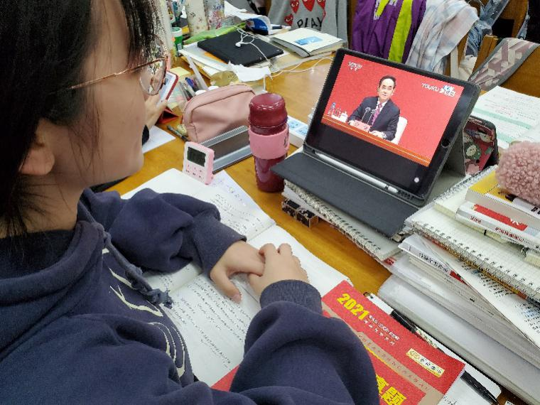
皇甫萍萍：党的十九届五中全会深入分析了我国发展环境面临的深刻复杂变化。也提出了到2035年基本实现社会主义现代化远景目标，党的十九届五中全会公报指出，从坚持创新在我国现代化建设全局中的核心地位，到坚持党的全面领导，全会在十几个领域作出了全面部署。许多新提法，令人瞩目。
对“十四五”时期经济社会发展作出全面部署。我们即将开启一个新征程，展望未来，有无限的发展可能，正是我们发挥青年力量的关键时刻，坚定信念，为新征程贡献自己的力量。

任梓豪：党的十九届五中全会是我国将进入新发展阶段召开的一次具有重要意义的会议。介绍了我国发展面临的国际国内形势，清晰的展望了2035年基本实现社会主义现代化的远景目标。在“十四五”时期作出全面战略部署，开启社会主义现代化国家新征程。在当今疫情的情况，我们更是要全体人民团结一心，在做好自身的情况下，向着目标前行，在暴雨中找到胜利的港湾。在未来的生活中，我们也要从自身做起，设立好目标，端正好态度，全心全意的为祖国和人民付出

张超群：党的十九届五中全会强调，实现“十四五”规划和二〇三五年远景目标，必须坚持党的全面领导，充分调动一切积极因素，广泛团结一切可以团结的力量，形成推动发展的强大合力。要加强党中央集中统一领导，推进社会主义政治建设，健全规划制定和落实机制。要保持香港、澳门长期繁荣稳定，推进两岸关系和平发展和祖国统一。要高举和平、发展、合作、共赢旗帜，积极营造良好外部环境，推动构建新型国际关系和人类命运共同体。

王昊琛：观看中国共产党第十九届中央委员会第五次全体会议直播后，我印象最深的是：建党百年是民族复兴的一百年，第二个百年目标是1949年开始的一百年，已经干了70年。这70年做了一件事就是小康生活，后面的30年叫美好生活。要解决发展不平衡不充分来满足人民日益增长的美好生活需要，要通过高质量发展来满足人民美好生活需要。回顾过去，“十三五”时期取得的巨大成就再次证明，中国共产党的领导是中国特色社会主义制度的最大优势，是实现中华民族伟大复兴的根本政治保证。党的十九届五中全会的成功召开标志着我国即将进入新发展阶段，这为我们深刻理解“十四五”时期我国的发展环境，谋划做好各项工作提供了指南。作为一名党员，我们要立足自己专业，深入学习研究新思想，新理论，脚踏实地，在实践中检验自我，为全面建设社会主义现代化做出自己的贡献。

李安杰：中国共产党的领导是中国特色社会主义制度的最大优势，是实现中华民族伟大复兴的根本政治保证。党的十九届五中全会的成功召开标志着我国即将进入新发展阶段，这为我们深刻理解“十四五”时期我国的发展环境，谋划做好各项工作提供了指南。作为一名党员，我们要深入学习研究新思想，新理论，脚踏实地，在实践中检验自我，为全面建设社会主义现代化做出自己的贡献。
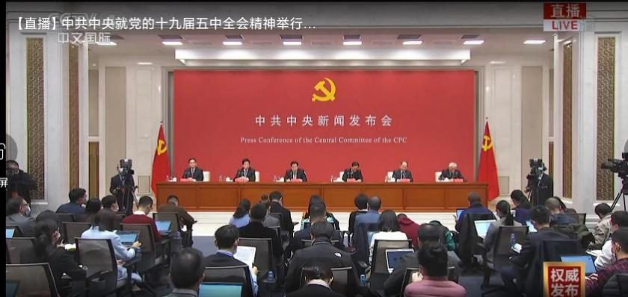
潘依乐：党的十九届五中全会主要研究了关于制定国民经济和社会发展第十四个五年规划以及2035年远景目标的建议。全会充分肯定了十九届四中全会以来中央政治局的工作，尤其在新冠肺炎疫情的冲击下，对于经济社会发展，始终把人民生命安全和身体健康放在第一位，在此一役中，取得了重大战略成果。
目前我国仍处于重要战略机遇期，当今世界正经历百年未有之大变局，我们要善于在危机中育先机、于变局中开新局，抓住机遇，应对挑战，趋利避害，奋勇前进。
我们要高举中国特色社会主义伟大旗帜，全党各族人民要紧密团结在以习近平同志为核心的党中央周围，同心同德，顽强奋斗，夺取全面建设社会主义现代化国家新胜利！

张凯：党的十九届五中全会的顺利召开，是我国在筑梦未来路上的重要里程碑 。会议将审议中共中央关于制定国民经济和社会发展第十四个五年规划和2035年目标的建议，为未来5年乃至15年中国发展擘画蓝图。在“十三五”规划确定的各项目标任务即将胜利完成之际，中国将推动“两个一百年”奋斗目标有机衔接，为全面建设社会主义现代化国家开好局、起好步，这次会议将为中国和世界注入更强大的信心。作为一名新时代下的青年党员，我们要凝聚青年力量，主动承担起时代所交给我们的重任，心怀天下，坚定人生信仰，做一名有作为敢作为的新时代青年，为实现社会主义现代化强国贡献自己的青春力量。
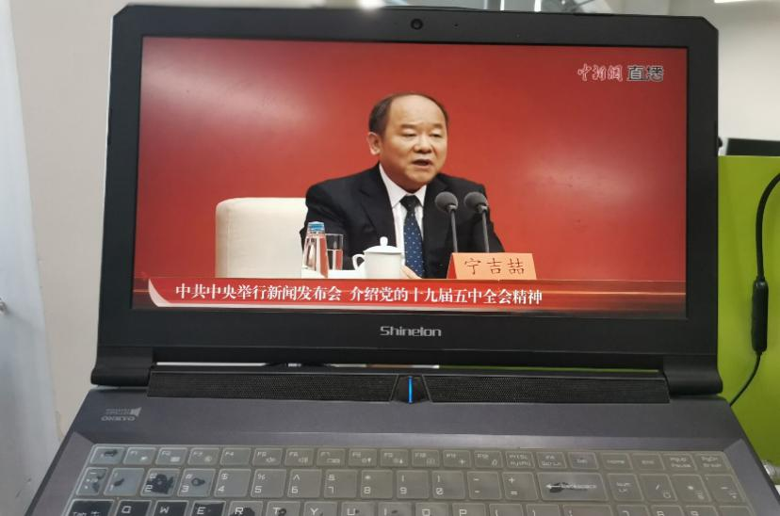
黄家耀：今天我观看了党的十九届五中全会的新闻发布会。我知道了在“十三五”时期，我国全面深化改革取得重大突破，全面依法治国取得重大进展，全面从严治党取得重大成果。过去的发展，全中国人民都有目共睹，而未来的发展也需要我们新青年在学习生活中不断奋进，追随国家发展脚步，振兴中华，时不我待，祖国发展的美好蓝图需要我们每个青年前赴后继，这是我们的光荣使命。将来的我们也要为实现中华民族伟大复兴，共筑美丽中国梦而不懈努力奋斗！
